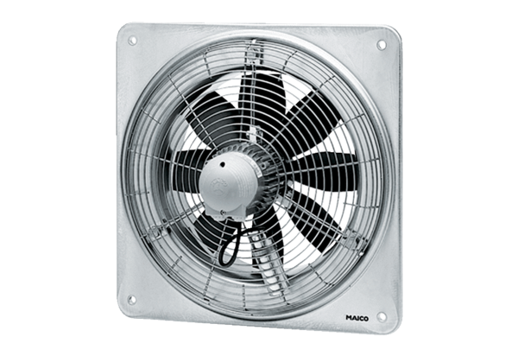Aksijalni zidni ventilator EZQ 35/4 BJedinica za pakiranje: 1 komAsortiman: C
Broj artikla: 0083.0114Proizvođač: MAICO

